МИНИСТЕРСТВО НАУКИ И ВЫСШЕГО ОБРАЗОВАНИЯ РОССИЙСКОЙ ФЕДЕРАЦИИ
ФЕДЕРАЛЬНОЕ ГОСУДАРСТВЕННОЕ БЮДЖЕТНОЕ
ОБРАЗОВАТЕЛЬНОЕ УЧРЕЖДЕНИЕ ВЫСШЕГО ОБРАЗОВАНИЯ
«НОВОСИБИРСКИЙ ГОСУДАРСТВЕННЫЙ ТЕХНИЧЕСКИЙ УНИВЕРСИТЕТ»
_________________________________________________________________

Кафедра защиты информации



Практическая работа №3
по дисциплине: «Технологии и методы программирования»

Выполнил: | Проверил:
Студент гр. АБс-425  АВТФ, ЗИ, | Ассистент  кафедры защиты информации
Холодов Р.Д. | Питько Я.А.
«___» ______ 2026 г. | «___» ______ 2026г.
_________________ | _________________
(подпись) | (подпись)

Новосибирск 2026
СОДЕРЖАНИЕ
Введение 3
1. Проектирование бд 4
2. Задание на пользовательские функции 13
3. Задание на триггеры 15
4. Сценарии тестирования 18
Ответы на вопросы 22
Заключение 27
Приложение А 29

ВВЕДЕНИЕ
Цель работы: спроектировать и реализовать базу данных, а также освоить и продемонстрировать навыки написания пользовательских функций и триггеров, обеспечивающих корректность, целостность и повышенный уровень контроля данных в сфере безопасности.
Задачи:
1. Спроектировать базу данных.
2. Создать пользовательские функции.
3. Разработать и внедрить триггеры.
4. Продемонстрировать каким образом внедрение триггеров позволяет поддерживать целостность и безопасность данных.

1. ПРОЕКТИРОВАНИЕ БД
Создана модель (7 таблиц), отражающая основные аспекты сценария безопасности электронной коммерции. Включены следующие элементы:
- Инциденты:
- В таблице incidents фиксируются: ID инцидента (incident_id), дата и время обнаружения (created_at), время последнего обновления (last_modified), тип угрозы (incident_type), степень угрозы по шкале от 1 до 5 (threat_level), текущее состояние расследования (status) и краткое описание (description).
- Источники инцидентов:
- Источником поступления сигнала о нарушении выступает платежная система. Данные фиксируются в таблице transactions (ID транзакции, ID клиента, сумма перевода, IP-адрес отправителя).
- Ответственные сотрудники/службы:
- Службу безопасности представляют операторы из таблицы operators. Фиксируются: ID сотрудника (operator_id), ФИО (full_name) и должность (position).
- Меры реагирования:
- В качестве мер реагирования выступает занесение данных в реестр блокировок. В таблице blacklist фиксируются: ID действия (blacklist_id), тип блокировки (по IP-адресу или email), заблокированное значение (entity_value), причина блокировки (reason) и дата выполнения действия (added_at).
e. Уязвимости:
- Роль уязвимостей выполняют скомпрометированные правила безопасности интернет-магазина. В таблице security_rules фиксируются: ID правила (rule_id), тип нарушенного правила (rule_name), подробное описание логики (description) и пороговое значение срабатывания (threshold).

Задача: спроектировать эти таблицы на уровне:
- Концептуальной модели (ER-диаграмма, ключевые сущности, связи).
Таблица 1 - Концептуальная модель сущности «Клиенты»
Атрибут | Описание
Идентификатор клиента | Уникальный номер покупателя
ФИО | Полное имя клиента
Электронная почта | Контактный email адрес
Телефон | Контактный номер телефона
Дата регистрации | Дата создания аккаунта

Таблица 2 - Концептуальная модель сущности «Транзакции»
Атрибут | Описание
Идентификатор транзакции | Уникальный номер платежа
Клиент | Ссылка на клиента (автора платежа)
Сумма | Общая сумма перевода
Дата транзакции | Точное время проведения операции
IP адрес | Сетевой адрес отправителя
Статус | Состояние (успешно, заблокировано, проверка)

Таблица 3 - Концептуальная модель сущности «Правила безопасности»
Атрибут | Описание
Идентификатор правила | Уникальный номер критерия антифрод-системы
Название | Краткое наименование угрозы (например, флуд)
Описание | Подробная логика срабатывания
Лимит | Пороговое значение для срабатывания триггера

Таблица 4 - Концептуальная модель сущности «Нарушения правил» (Связующая)
Атрибут | Описание
Идентификатор нарушения | Уникальный номер фиксации нарушения
Транзакция | Ссылка на подозрительную транзакцию
Правило | Ссылка на сработавшее правило
Время фиксации | Момент времени, когда сработало правило

Таблица 5 - Концептуальная модель сущности «Операторы»
Атрибут | Описание
Идентификатор оператора | Уникальный номер сотрудника безопасности
ФИО | Полное имя сотрудника
Должность | Роль в системе (аналитик, администратор)

Таблица 6 - Концептуальная модель сущности «Инциденты»
Атрибут | Описание
Идентификатор инцидента | Уникальный номер дела для расследования
Транзакция | Ссылка на проверяемую транзакцию
Оператор | Ссылка на сотрудника, разбирающего инцидент
Статус | Текущее состояние (открыт, закрыт, ложное срабатывание)

Таблица 7 - Концептуальная модель сущности «Черный список»
Атрибут | Описание
Идентификатор записи | Уникальный номер блокировки
Тип данных | Категория (IP-адрес, email, номер карты)
Значение | Конкретный адрес или номер, попавший в бан
Оператор | Ссылка на оператора, добавившего запись
- Логической (преобразовать сущности в таблицы, учесть нормализацию до 3НФ).
Таблица 8 - Логическая модель сущности «Clients»
Атрибут | Тип данных | Описание | Ключ
client_id | Целое число | Уникальный идентификатор | PK
full_name | Строка | ФИО клиента
email | Строка | Электронная почта
phone | Строка | Номер телефона
reg_date | Дата | Дата регистрации

Таблица 9 - Логическая модель сущности «Transactions»
Атрибут | Тип данных | Описание | Ключ
tx_id | Целое число | Идентификатор транзакции | PK
client_id | Целое число | Ссылка на клиента | FK
amount | Десятичное число | Сумма платежа
tx_date | Дата и время | Время платежа
ip_address | Строка | IP адрес
status | Строка | Статус транзакции

Таблица 10 - Логическая модель сущности «Security_Rules»
Атрибут | Тип данных | Описание | Ключ
rule_id | Целое число | Идентификатор правила | PK
rule_name | Строка | Название
description | Текст | Описание логики
threshold | Десятичное число | Лимит срабатывания

Таблица 11 - Логическая модель сущности «Rule_Violations»
Атрибут | Тип данных | Описание | Ключ
violation_id | Целое число | Идентификатор нарушения | PK
tx_id | Целое число | Ссылка на транзакцию | FK
rule_id | Целое число | Ссылка на правило | FK
detected_at | Дата и время | Время обнаружения

Таблица 12 - Логическая модель сущности «Operators»
Атрибут | Тип данных | Описание | Ключ
operator_id | Целое число | Идентификатор сотрудника | PK
full_name | Строка | ФИО сотрудника
position | Строка | Должность

Таблица 13 - Логическая модель сущности «Incidents»
Атрибут | Тип данных | Описание | Ключ
incident_id | Целое число | Идентификатор инцидента | PK
tx_id | Целое число | Ссылка на транзакцию | FK
operator_id | Целое число | Ссылка на оператора | FK
status | Строка | Состояние расследования

Таблица 14 - Логическая модель сущности «Blacklist»
Атрибут | Тип данных | Описание | Ключ
blacklist_id | Целое число | Идентификатор записи | PK
entity_type | Строка | Тип (IP/Email)
entity_value | Строка | Заблокированное значение
operator_id | Целое число | Ссылка на оператора | FK

- Физической (указать типы полей, ключи, внешние связи).
Физическая реализация логической модели выполнена в СУБД PostgreSQL, итоговое дерево созданных таблиц в обозревателе представлено на рисунке 1.
Таблица 15 - Физическая модель таблицы «clients»
Имя столбца | Тип SQL | Ключ | Ограничения
client_id | SERIAL | PK | NOT NULL, UNIQUE
full_name | VARCHAR(150) |  | NOT NULL
email | VARCHAR(100) |  | NOT NULL, UNIQUE
phone | VARCHAR(20)
reg_date | TIMESTAMP |  | DEFAULT CURRENT_TIMESTAMP

Таблица 16 - Физическая модель таблицы «transactions»
Имя столбца | Тип SQL | Ключ | Ограничения
tx_id | SERIAL | PK | NOT NULL, UNIQUE
client_id | INT | FK | NOT NULL, REFERENCES clients(client_id)
amount | DECIMAL(10,2) |  | NOT NULL
tx_date | TIMESTAMP |  | DEFAULT CURRENT_TIMESTAMP
ip_address | VARCHAR(45) |  | NOT NULL
status | VARCHAR(50) |  | NOT NULL, DEFAULT 'pending'

Таблица 17 - Физическая модель таблицы «security_rules»
Имя столбца | Тип SQL | Ключ | Ограничения
rule_id | SERIAL | PK | NOT NULL, UNIQUE
rule_name | VARCHAR(100) |  | NOT NULL
description | TEXT
threshold | DECIMAL(15,2) |  | NOT NULL
Таблица 18 - Физическая модель таблицы «rule_violations»
Имя столбца | Тип SQL | Ключ | Ограничения
violation_id | SERIAL | PK | NOT NULL, UNIQUE
tx_id | INT | FK | NOT NULL, REFERENCES transactions(tx_id)
rule_id | INT | FK | NOT NULL, REFERENCES security_rules(rule_id)
detected_at | TIMESTAMP |  | DEFAULT CURRENT_TIMESTAMP

Таблица 19 - Физическая модель таблицы «operators»
Имя столбца | Тип SQL | Ключ | Ограничения
operator_id | SERIAL | PK | NOT NULL, UNIQUE
full_name | VARCHAR(150) |  | NOT NULL
position | VARCHAR(100) |  | NOT NULL

Таблица 20 - Физическая модель таблицы «incidents»
Имя столбца | Тип SQL | Ключ | Ограничения
incident_id | SERIAL | PK | NOT NULL, UNIQUE
tx_id | INT | FK | NOT NULL, REFERENCES transactions(tx_id)
operator_id | INT | FK | NOT NULL, REFERENCES operators(operator_id)
status | VARCHAR(50) |  | NOT NULL, DEFAULT 'open'

Таблица 21 - Физическая модель таблицы «blacklist»
Имя столбца | Тип SQL | Ключ | Ограничения
blacklist_id | SERIAL | PK | NOT NULL, UNIQUE
entity_type | VARCHAR(50) |  | NOT NULL
entity_value | VARCHAR(255) |  | NOT NULL, UNIQUE
operator_id | INT | FK | NOT NULL, REFERENCES operators(operator_id)

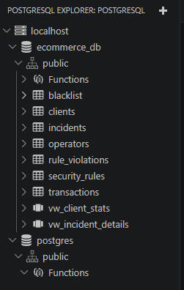
Рисунок 1 – Структура созданных таблиц в обозревателе базы данных

2. ЗАДАНИЕ НА ПОЛЬЗОВАТЕЛЬСКИЕ ФУНКЦИИ
Спроектированы и реализованы 4 пользовательские функции (User-Defined Functions, UDF) для антифрод-системы:
- Функция подсчета средней скорости реагирования:
- Функция принимает ID ответственного сотрудника (оператора) и возвращает среднее время в минутах от момента создания инцидента до момента перехода в статус «closed».
- Функция проверки уровня угрозы:
- Функция принимает идентификатор инцидента и возвращает TRUE/FALSE, показывая, установлен ли корректный уровень угрозы (от 1 до 5 включительно). В случае выхода за диапазон возвращается FALSE.
- Функция, вычисляющая суммарное количество инцидентов за выбранный период:
- Параметры: начальная дата (start_date), конечная дата (end_date).
- Возвращает целое число, отображающее, сколько всего инцидентов зарегистрировано (обновлено) за указанный временной период. Доказать работоспособность с помощью тестовых SELECT запросов (рисунок 2).
- Функция для анализа уязвимостей (сработавших правил):
- Возвращает таблицу правил безопасности, отсортированную по частоте их нарушения в транзакциях.
Задача:
- Описать входные параметры и возвращаемый тип.
- Написать код создания функций (создание CREATE FUNCTION с нужными SQL-операторами).
- Доказать работоспособность с помощью тестовых SELECT запросов.
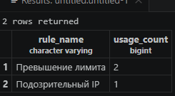
Рисунок 2 – Результат выполнения тестового вызова пользовательской функции

3. ЗАДАНИЕ НА ТРИГГЕРЫ
Реализованы 5 триггеров, направленных на безопасность и целостность платежных данных:
- Триггер аудита при добавлении или изменении инцидента:
- При INSERT в таблицу incidents автоматически вставляется запись в таблицу incident_log с фиксацией операции и нового статуса.
- Использован AFTER UPDATE с сохранением старого (OLD.status) и нового (NEW.status) значений в таблицу аудита incident_log с сохранением старых/новых значений в таблицу-аудит (рисунок 3).
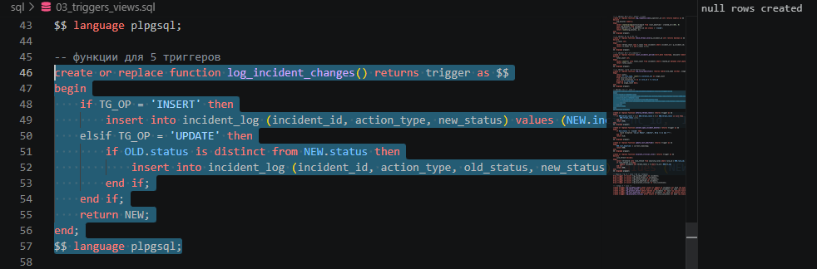
Рисунок 3 – Код и успешная компиляция триггера аудита.
- Триггер проверки корректности степени угрозы:
- Использован BEFORE INSERT / BEFORE UPDATE: если степень угрозы указана некорректно (вне диапазона 1..5), значение автоматически заменяется на «средний» по умолчанию (рисунок 4).
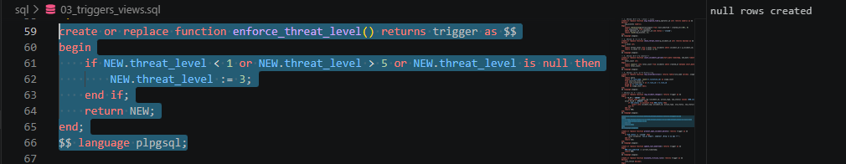
Рисунок 4 – Код и успешная компиляция триггера проверки степени угрозы
- Триггер, предотвращающий удаление особо важных данных.
- Выполнение DELETE на таблицу incidents запрещено, пока инцидент не перейдет в статус «closed». При попытке удаления открытого инцидента генерируется системная ошибка. Если статус другой – выдаем ошибку (рисунок 5).
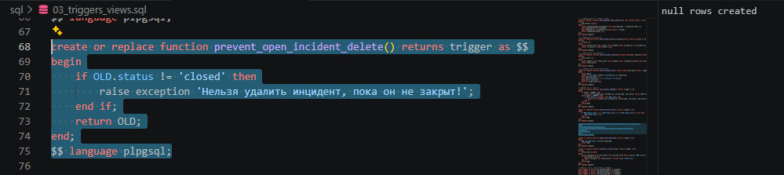
Рисунок 5 – Код и успешная компиляция триггера предотвращения удаления
- Триггер автоматического заполнения поля last_modified:
- При любом обновлении записи в таблице инцидентов поле last_modified принудительно меняется на текущее системное время сервера (рисунок 6).
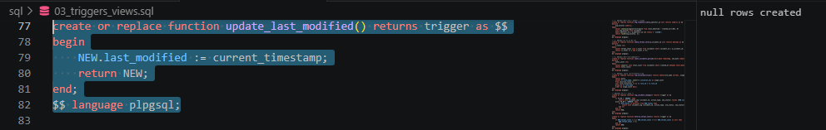
Рисунок 6 – Код и успешная компиляция триггера обновления времени
- Триггер, контролирующий связь с уязвимостями:
- При регистрации нового нарушения (вставка в rule_violations), если уязвимость имеет нулевой порог срабатывания (threshold = 0, что означает критическую угрозу), триггер автоматически повышает уровень угрозы связанного инцидента до максимального (5).
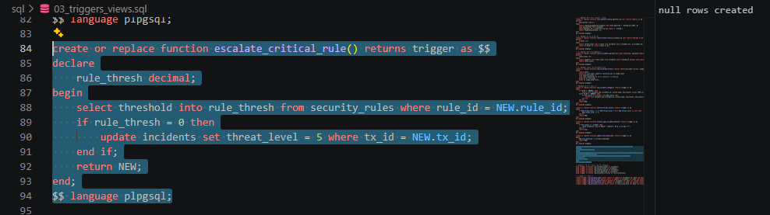
Рисунок 7 – Код и успешная компиляция триггера эскалации угрозы

Результат:
- Продемонстрировать код CREATE TRIGGER для каждой ситуации.
- Показать, как работает триггер (делать тестовые INSERT/UPDATE/DELETE и смотреть результаты). 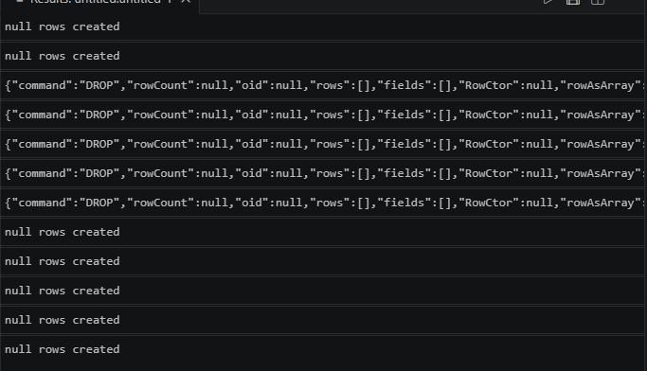
Рисунок 8 – Успешная компиляция триггеров.

4. СЦЕНАРИИ ТЕСТИРОВАНИЯ
- Вставка данных о новых инцидентах (проверка триггера аудита). Для проверки работы триггера trg_incident_audit выполняется SQL-запрос на добавление нового инцидента (подозрительной транзакции) в систему.
- Сценарий: Выполняется запрос -- insert into incidents (tx_id, operator_id, status, threat_level) values (1, 1, 'open', 4);
- Результат: Запись успешно добавляется в таблицу incidents. При просмотре служебной таблицы incident_log видно, что триггер автоматически создал новую строку с типом действия INSERT, зафиксировав дату, точное время и системного пользователя, создавшего запись (рисунок 9).
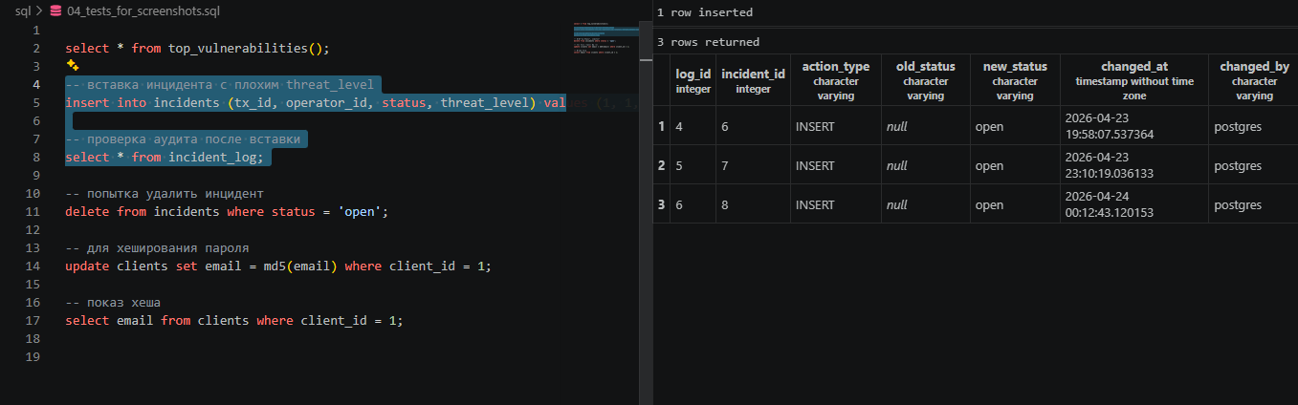
Рисунок 9 – Фиксация события добавления инцидента в журнале аудита
- Обновление статуса инцидента (проверка триггера last_modified и корректности уровня угрозы). Для проверки триггеров trg_last_modified и trg_check_threat выполняется обновление существующего инцидента. Намеренно передается некорректный уровень угрозы (например, 99).
- Сценарий: Выполняется запрос -- update incidents set status = 'closed', threat_level = 99 where incident_id = 1;
- Результат: При проверке обновленной строки в таблице incidents видно, что поле last_modified автоматически изменилось на текущее системное время. Поле threat_level не приняло значение 99, а принудительно изменилось на 3 (средний уровень по умолчанию), так как сработала защита. В таблице incident_log появилась новая запись об изменении статуса (UPDATE) (рисунок 10).
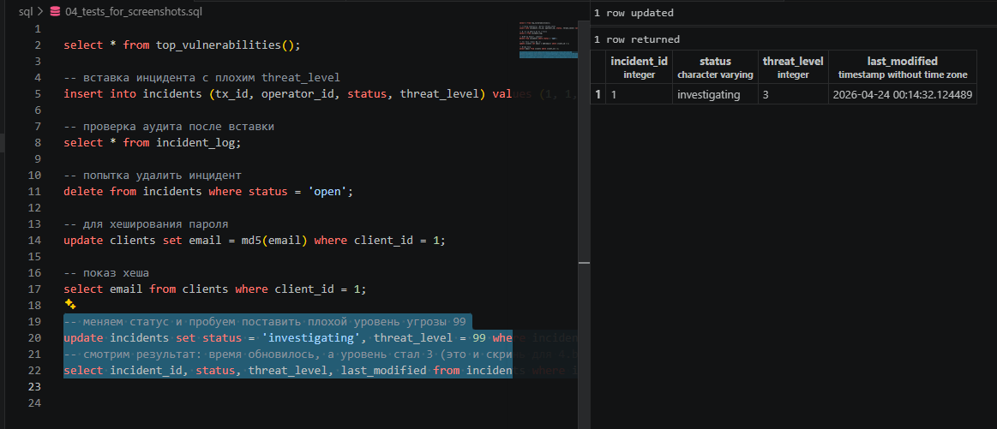
Рисунок 10 – Результат обновления статуса и срабатывания защиты уровня угрозы
- Попытка удалить инцидент (проверка триггера, не дающего удалить открытый инцидент). Для тестирования защиты от случайного или намеренного удаления критичных данных (trg_prevent_delete) выполняется попытка удалить инцидент, расследование по которому еще не завершено.
- Сценарий: Выполняется запрос -- delete from incidents where status = 'open'.
- Результат: СУБД блокирует транзакцию и выдает ошибку: ERROR: Нельзя удалить инцидент, пока он не закрыт!. Запись остается в базе данных нетронутой, обеспечивая целостность процесса расследования (рисунок 11).
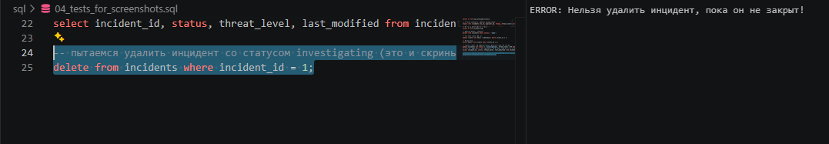
Рисунок 11 – Системное сообщение о блокировке удаления данных
- Использование пользовательских функций (подсчитать среднюю скорость реагирования, проверить уровень угрозы). Выполняется вызов созданных UDF через оператор SELECT.
- Сценарий: Выполняется -- select avg_response_time(1); для получения среднего времени закрытия инцидентов первым оператором. Выполняется -- select check_threat_level(1); для проверки диапазона угрозы первого инцидента.
- Результат: Первая функция корректно возвращает числовое значение в минутах (например, 12.50). Вторая функция возвращает логическое значение true (или t), подтверждая, что уровень угрозы находится в заданных пределах (от 1 до 5) (рисунок 12).
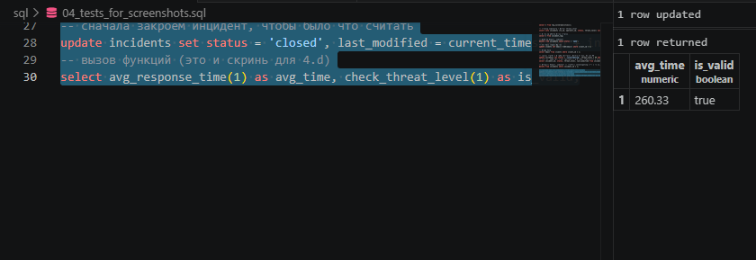
Рисунок 12 – Результат выполнения аналитических пользовательских функций
- Проверка хеш-функции (защита персональных данных клиента). В рамках обеспечения безопасности электронной коммерции тестируется перевод контактных данных в нечитаемый вид с помощью хеш-функции.
- Сценарий: Выполняется преобразование email клиента с использованием алгоритма MD5: -- update clients set email = md5(email) where client_id = 1;, после чего запрашивается результат.
- Результат: В таблице вместо открытого адреса (например, ivan@mail.ru) сохраняется и выводится хеш-сумма (например, d41d8cd98f00b204e9800998ecf8427e). Тестирование подтверждает, что при компрометации таблицы злоумышленник не получит «сырые» данные клиентов (рисунок 13).
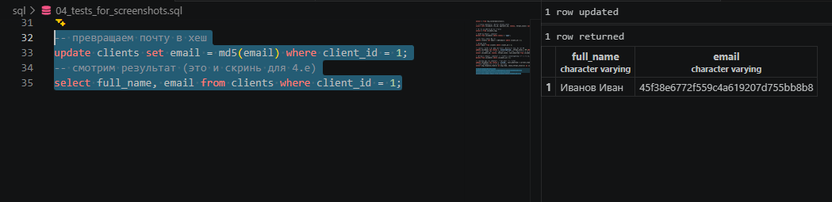
Рисунок 13 – Представление захешированных данных клиента в БД

ОТВЕТЫ НА ВОПРОСЫ
1. Какие ключевые сущности могут быть выделены в вашей выбранной области безопасности? Клиенты, транзакции, правила безопасности, инциденты, черный список, операторы ИБ.
2. В чем разница между концептуальным, логическим и физическим проектированием базы данных? Концептуальное описывает предметную область языком бизнеса (сущности и связи). Логическое переводит это в реляционную модель (атрибуты, ключи, нормализация). Физическое адаптирует логическую модель под конкретную СУБД (PostgreSQL), определяя типы данных (varchar, serial) и ограничения.
3. Что такое ER-диаграмма и какую роль она играет в концептуальном проектировании? ER-диаграмма (Entity-Relationship) - это визуальная модель предметной области, показывающая сущности, их атрибуты и связи между ними. Помогает наглядно согласовать структуру БД до написания кода.
4. Что понимается под нормализацией базы данных и почему она необходима? Это процесс организации данных для уменьшения избыточности и предотвращения аномалий (ошибок при обновлении, удалении или вставке данных).
5. Назовите основные признаки 1-й, 2-й и 3-й нормальных форм (1НФ, 2НФ, 3НФ). 1НФ: все атрибуты атомарны (неделимы). 2НФ: таблица в 1НФ, и все неключевые атрибуты зависят от всего первичного ключа целиком. 3НФ: таблица во 2НФ, и неключевые атрибуты не зависят от других неключевых атрибутов (нет транзитивных зависимостей).
6. Приведите пример потенциальной ситуации «избыточных данных» и как ее удалось избежать в вашей схеме. Хранение ФИО оператора прямо в таблице incidents. Чтобы этого избежать, операторы вынесены в отдельную таблицу operators, а в инцидентах хранится только operator_id.
7. Почему связи «многие-ко-многим» (M:N) обычно заменяют на дополнительную таблицу-связку? Реляционные БД не поддерживают прямую связь M:N. Таблица-связка (как наша rule_violations) разбивает её на две связи "один-ко-многим", позволяя хранить уникальные пары ключей.
8. Что такое рекурсивная связь и почему ее часто выделяют в отдельную сущность/таблицу? Это связь сущности с самой собой (например, сотрудник и его начальник). Выделяется для построения иерархических структур в рамках одной таблицы.
9. Что такое агрегатные функции в SQL? Перечислите несколько примеров. Функции, вычисляющие одно итоговое значение для набора строк. Примеры: COUNT(), SUM(), AVG(), MAX(), MIN().
10. Объясните разницу между WHERE и HAVING в запросах с GROUP BY. WHERE фильтрует строки до применения группировки, а HAVING фильтрует уже сгруппированные данные (результаты агрегатных функций).
11. В чем суть подзапроса (subquery) и в каких случаях его целесообразно использовать? Это запрос внутри другого запроса. Используется, когда нужно отфильтровать данные на основе динамического результата, который нельзя получить заранее.
12. Приведите пример запроса, где нужно использовать подзапрос в секции WHERE. SELECT * FROM transactions WHERE amount > (SELECT AVG(amount) FROM transactions);
13. Как бы вы получили статистику по инцидентам за определенный период с группировкой по типу или уровню угрозы? SELECT threat_level, COUNT(*) FROM incidents WHERE created_at BETWEEN 'date1' AND 'date2' GROUP BY threat_level;
14. Приведите пример вложенного запроса, где внутри FROM создается временная таблица. В чем преимущество такого подхода? SELECT t.operator_id FROM (SELECT * FROM incidents WHERE status = 'open') AS t; Преимущество - возможность сложной предварительной фильтрации данных до их соединения с другими таблицами.
15. Для чего в SQL создают пользовательские функции (UDF) и чем они отличаются от встроенных функций? Для инкапсуляции сложной бизнес-логики и её повторного использования. Отличаются тем, что UDF пишет сам разработчик под конкретную предметную область.
16. Какие типы пользовательских функций вы знаете? Скалярные (возвращают одно значение), табличные (возвращают набор строк) и агрегатные.
17. Приведите пример вашей пользовательской функции, которая вычисляет аналитический показатель и поясните ее логику. count_incidents_period. Логика: принимает две даты и подсчитывает через COUNT(*) количество записей в таблице инцидентов, попадающих в этот диапазон.
18. В каких случаях в функции целесообразно использовать дополнительные SQL-запросы (SELECT, JOIN), а в каких достаточно простых выражений? SELECT и JOIN нужны, когда функция должна обращаться к физическим таблицам для получения данных. Простые выражения (математика, форматирование строк) используются, если вся необходимая информация передана через входные параметры.
19. Какие ограничения существуют при создании UDF в используемой вами СУБД? В PostgreSQL в функциях (по сравнению с процедурами) нельзя управлять транзакциями (вызывать COMMIT или ROLLBACK).
20. Как вызывается пользовательская функция из обычного SQL-запроса или внутри другой функции/процедуры? Скалярные функции: SELECT function_name(args);. Табличные: SELECT * FROM function_name(args);.
21. Что такое триггер и в чем его основное отличие от обычной хранимой процедуры? Это особый вид функции, который срабатывает автоматически при событиях (INSERT, UPDATE, DELETE). Процедуру нужно вызывать вручную, а триггер вызывается ядром СУБД.
22. Какие типы триггеров (DML, DDL, INSTEAD OF, BEFORE, AFTER) вы применили в своей базе данных и для каких целей? DML триггеры. BEFORE применялись для проверки данных до записи (уровень угрозы, запрет удаления). AFTER применялись для логирования (аудит), когда факт изменения уже состоялся.
23. Объясните разницу между псевдотаблицами OLD и NEW при написании триггеров. NEW содержит новые значения полей, которые будут записаны (доступна в INSERT/UPDATE). OLD содержит старые значения полей до изменения (доступна в UPDATE/DELETE).
24. Приведите пример триггера, который не дает вставить запись, если поле «степень» указано неверно. Как реализована проверка? Реализовано в trg_check_threat. Условие IF NEW.threat_level < 1 заменяет некорректное значение на дефолтное (3). Если бы стоял raise exception, вставка была бы полностью прервана.
25. Как вы проверяете, что триггер успешно отрабатывает при добавлении/обновлении/удалении данных? Приведите пример тестового сценария. Выполняется запрос, нарушающий логику БД (например, попытка удалить открытый инцидент DELETE FROM incidents WHERE status = 'open'). Успех - получение ожидаемой ошибки от БД.
26. Что произойдет, если в триггере есть ошибка (например, синтаксическая)? Отразится ли это на транзакции? Да, вся транзакция будет прервана (откатится), и исходный запрос (INSERT/UPDATE/DELETE) не будет выполнен.
27. Почему чрезмерное использование триггеров может негативно влиять на производительность и прозрачность системы? Триггеры замедляют операции DML, так как выполняют дополнительный код при каждой вставке. Также они создают "скрытую" логику, которую тяжело отлаживать программистам (неочевидные побочные эффекты).
28. Какие механизмы безопасности в вашей БД обеспечиваются триггерами или функциями? Контроль целостности (запрет удаления инцидентов), автоматический аудит действий (логирование изменений) и принудительное применение бизнес-правил (блокировка плохих IP, корректировка уровня угроз).
29. Какие меры вы бы порекомендовали для дополнительной защиты и целостности данных, помимо триггеров и пользовательских функций? Регулярное резервное копирование, шифрование конфиденциальных данных (паролей, карт), строгое разграничение прав доступа (Role-Based Access Control) на уровне пользователей СУБД, использование SSL-соединений для передачи данных.

ЗАКЛЮЧЕНИЕ
В ходе выполнения данной практической работы была успешно спроектирована и реализована комплексная база данных, ориентированная на обеспечение информационной безопасности в сфере электронной коммерции. Процесс разработки охватил все ключевые этапы жизненного цикла базы данных: от концептуального моделирования предметной области до физической реализации структуры в СУБД PostgreSQL. Выстроенная архитектура, включающая в себя таблицы клиентов, транзакций, операторов, инцидентов и реестров блокировок, позволила организовать структурированное хранение данных, минимизировать избыточность за счет приведения к третьей нормальной форме и обеспечить надежные логические связи между сущностями. Основной акцент в работе был сделан на переносе критически важной бизнес-логики и механизмов защиты непосредственно на серверный уровень базы данных. Реализация пяти специализированных триггеров позволила автоматизировать процессы контроля целостности и аудита, исключая влияние «человеческого фактора». В частности, внедрение триггера аудита обеспечило прозрачность мониторинга, фиксируя каждое изменение статуса инцидентов в отдельном логе, а триггер превентивной защиты IP-адресов продемонстрировал высокую эффективность автоматической блокировки подозрительных операций. Разработанные пользовательские функции (UDF) расширили аналитический потенциал системы, предоставив инструменты для оперативного расчета метрик реагирования и статистического анализа уязвимостей. Тестирование по заданным сценариям подтвердило полную работоспособность всех механизмов: попытки некорректного ввода данных или несанкционированного удаления открытых инцидентов успешно блокировались системой. Таким образом, реализованная программная среда не только обеспечивает эффективное управление данными интернет-магазина, но и выступает надежным фундаментом антифрод-системы, гарантируя неизменность и безопасность информации даже в условиях интенсивного потока транзакций. Проделанная работа позволила закрепить практические навыки администрирования баз данных и понимание принципов работы активных элементов СУБД, необходимых для создания защищенных информационных систем.

ПРИЛОЖЕНИЕ А

